**PRACTICA 2**

**ALMACÉNS E MINARÍA DE DATOS**

**Alex Baquero Domínguez**

***alex.baquero@rai.usc.es***

Táboa de contido

**1.** **Partindo dos ficheiros do Rexistro de buques 2019-2021 en formato csv y XML, convertilos no ficheiro csv en XML e viceversa, comparándolos.** 3

**2.** **Importación do CSV a un esquema normalizado en PostgreSQL.** 4

4

**3.** **Calculo do total de arqueo por provincia e comparación dos resultado usando talend e PostgreSQL.** 7

**4.** **A través da anterior BBDD como entrada, importamos nun esquema desnormalizado que simule o arquivo orixinal.** 9

**5.** **Execución dede la línea de comandos** 10

# **Partindo dos ficheiros do Rexistro de buques 2019-2021 en formato csv y XML, convertilos no ficheiro csv en XML e viceversa, comparándolos.**

* **Conversión de CSV a XML:** No apartado de metadata, creamos un archivo *File Delimited* e cargase o arquivo Buques 2019-2021.csv. Mapeamos os atributos dandolle nome a cada columna e especificando que tipo de atributo é cada un. Finalmente, se pasa o esquema a arquivo XML estandarizado.

Mencionar que tivemos que cambiar as , da columna estora porque daba error. Para iso, entramos no csv a través do Excel e clicamos opciones> avanzadas:

Desclicamos a opción “Usar separadores del sistema”, poñemos un punto e aceptamos. Logo seleccionamos a columna eslora e damoslle formato como numero.

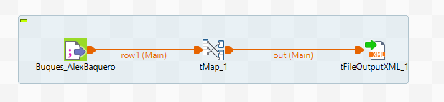

* **Conversion de XML a CSV:** Facemos o mesmo que o mencionado anteriormente pero neste caso creamos un archivo *tFileInputXML* para cargar o arquivo Buques 2019-2021.xml e a saída vai ser un arquivo csv. Este apartado foi menos traballoso pois os nomes dos atributos xa veñen dados automáticamente.

Mencionar que tivemos que poñer un -1 no Loop Limit para que lese todos as liñas do arquivo e non só as 50 primeiras liñas. Ademais de indicar o xPath de onde se encontren todos os buques:

Finalmente, visualmente quédanos este resultado. Podemos ordenar os datos por un dos campos usando o tSortRow, como por exemplo por CFPO.

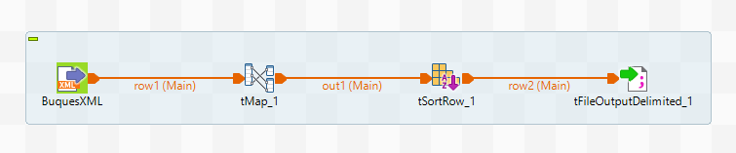

# **Importación do CSV a un esquema normalizado en PostgreSQL.**

O esquema normalizado é o que aparece na seguinte foto:

**

Despois de crear este esquema, creamos unha base de datos no noso PGAdmin e creamos as seguintes táboas:

CREATE TABLE Provincias(

Nome Varchar(300) PRIMARY KEY

);

CREATE TABLE ZonasAdministrativas(

Nome Varchar(300) PRIMARY KEY,

Provincia Varchar(300),

FOREIGN KEY(Provincia) REFERENCES Provincias(Nome)

);

CREATE table PortoBase(

Nome Varchar(300) PRIMARY KEY,

ZonaAdministrativa Varchar(300),

FOREIGN KEY(ZonaAdministrativa) REFERENCES ZonasAdministrativas(Nome)

);

CREATE TABLE Buques(

CFPO varchar(300) PRIMARY KEY,

PortoBase Varchar(300),

NumRexistro Varchar(300),

Nome Varchar(300),

Estrato decimal,

Eslora decimal,

ArqueoGT decimal,

PotenciaCV decimal,

FOREIGN KEY(PortoBase) REFERENCES PortoBase(nome)

);

CREATE TABLE NumRexistros(

Ano int,

Buque varchar(300),

Lista int,

Matricula Varchar(300),

Folio Varchar(300),

Artes Varchar(300),

FOREIGN KEY(Buque) REFERENCES Buques(CFPO)

);

Comenzamos abrindo unha conexion á base de datos de PostgresSQL (onde temos creadas as táboas normalizadas) e leendo os datos do fichero .csv. Antes de mappear os atributos a cada unha das 5 táboas creadas, filtramos os datos que teñan unha lonxitude inferior a 4 metros e conserven os datos do porto Noia:

Os datos mappeanse e pasanse por un filtro *unique* para intentar elementos dupilicados:

Nos elementos do tDBOutput, ponse que as táboas deben ser creadas e borradas cada vez que se execute e eliximos o metodo insertar.

Finalmente, facemos commit e pechamos a conexion da base de datos.

# **Calculo do total de arqueo por provincia e comparación dos resultado usando talend e PostgreSQL.**

Comenzamos conectandonos a base de datos e vamos unindo as táboas a través dos mapeos e os distintos tDBInput.

Exemplo:

Vamos unindo as chaves primarias coas chaves foráneas:

Para facer o total de arqueos, é dicir un *sum* nunha consulta SQL, usamos un tAggregateRow agregando as filas por provincia.

Finalmente, imprimimos o resultado por pantalla e cerramos a conexión na base de datos.

O arqueo por provincia usando o PostgresSQL sería da seguinte maneira:

Comprobamos que coincide que en ambos A Coruña ten 51157.959 arqueos, Lugo 23848.31 arqueos e Pontevedra 80551 arqueos.

# **A través da anterior BBDD como entrada, importamos nun esquema desnormalizado que simule o arquivo orixinal.**

Conectámonos a base de datos e importamos os datos a través dos tDBInput, os cales vamos mappeando pouco a pouco unindo as chaves primarias coas foraneas:

Finalmente, o ultimo mappeo conten todas columnas do esquema desnormalizado do ficheiro orixinal, o cal introducese nun archivo .csv e cerrase a conexion coa base de datos

# **Execución dede la línea de comandos**

Grazas a función *Build a job,* podese agregar todos os arquivos necesarios para executar o job do talend nun arquivo, incluidos os arquivos .baty e .sh xunto con calquera arquivo de parámetros de contexto u outros arquivos relacionados. Este arquivo é un .zip que ten un jar coa execución do arquivo.

Debido as dependencias da carpeta lib/, este JAR non se pode executar sobre Java. Podes executalo a través duns scripts para os distintos sistemas operativos: Windows, MacOs, Linux..

Abrimos o .bat:

